阿坝州州级机关退休干部驻马尔康休养所2025年度州级部门决算公开

2025年度四川省阿坝州州级机关退休干部驻马尔康休养所部门决算公开

目录

公开时间：2026年9月 6日

第一部分 部门概况
一、部门职责
二、机构设置
第二部分 2025年度部门决算情况说明
一、收入支出决算总体情况说明
二、收入决算情况说明
三、支出决算情况说明
四、财政拨款收入支出决算总体情况说明
五、一般公共预算财政拨款支出决算情况说明
六、一般公共预算财政拨款基本支出决算情况说明
七、财政拨款“三公”经费支出决算情况说明
八、政府性基金预算支出决算情况说明
九、国有资本经营预算支出决算情况说明
十、其他重要事项的情况说明
第三部分 名词解释
第四部分 附件
第五部分 附表
一、收入支出决算总表
二、收入决算表
三、支出决算表
四、财政拨款收入支出决算总表
五、财政拨款支出决算明细表
六、一般公共预算财政拨款支出决算表
七、一般公共预算财政拨款支出决算明细表
八、一般公共预算财政拨款基本支出决算明细表
九、一般公共预算财政拨款项目支出决算表
十、政府性基金预算财政拨款收入支出决算表
十一、国有资本经营预算财政拨款收入支出决算表
十二、国有资本经营预算财政拨款支出决算表
十三、财政拨款“三公”经费支出决算表

第一部分 部门概况

一、部门职责
阿坝州州级机关退休干部驻马尔康休养所主要职责是：贯彻落实党中央、省委和州委关于老干部工作的方针政策，承担州级机关退休干部在马尔康地区的休养服务、生活照料和医疗保障等工作，负责干休所日常运行管理和服务保障工作。

二、机构设置
阿坝州州级机关退休干部驻马尔康休养所为独立预算单位，无下属二级预算单位。纳入2025年度州级部门决算编制范围的预算单位包括：阿坝州州级机关退休干部驻马尔康休养所。

第二部分 2025年度部门决算情况说明

一、收入支出决算总体情况说明
2025年度收入、支出总计均为263.81万元。与上年度相比，收入、支出总计各减少14.69万元，下降5.27%。主要变动原因是：本年度项目支出（一般行政管理事务）较上年减少26.44万元，收入和支出总规模相应下降。

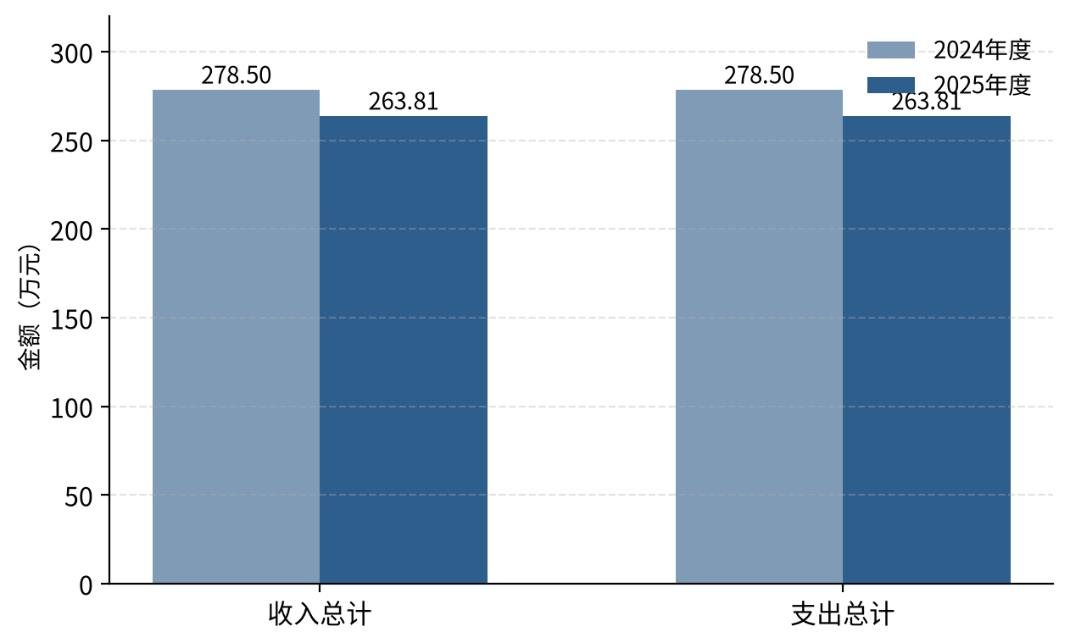
收入、支出决算总计变动情况图（单位：万元）

二、收入决算情况说明
2025年度本年收入合计263.81万元，其中：一般公共预算财政拨款收入263.81万元，占100%；政府性基金预算财政拨款收入0万元，占0%；国有资本经营预算财政拨款收入0万元，占0%；上级补助收入0万元，占0%；事业收入0万元，占0%；经营收入0万元，占0%；附属单位上缴收入0万元，占0%；其他收入0万元，占0%。

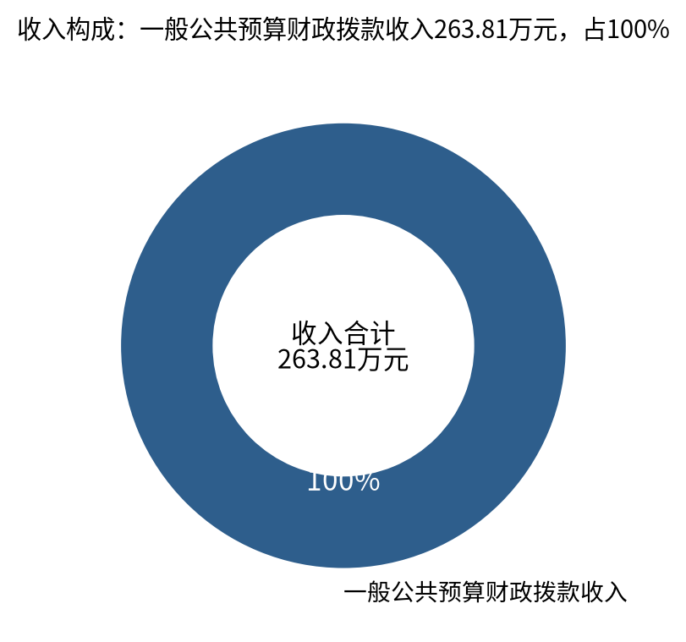
收入决算结构图（单位：万元）

三、支出决算情况说明

2025年度本年支出合计263.81万元，其中：基本支出250.92万元，占95.11%；项目支出12.89万元，占4.89%；上缴上级支出0万元，占0%；经营支出0万元，占0%；对附属单位补助支出0万元，占0%。

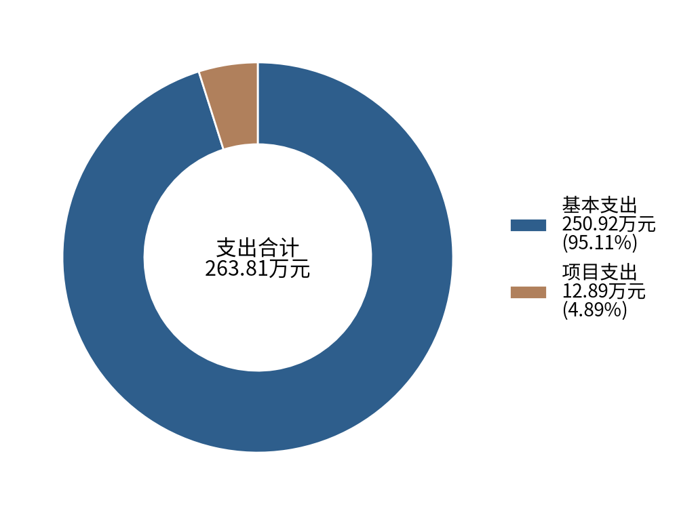
支出决算结构图（单位：万元）

四、财政拨款收入支出决算总体情况说明
2025年度财政拨款收入、支出总计均为263.81万元。与上年度相比，财政拨款收入、支出总计各减少14.69万元，下降5.27%。主要变动原因是：一般行政管理事务等专项经安排较上年减少，财政拨款收支规模相应下降。
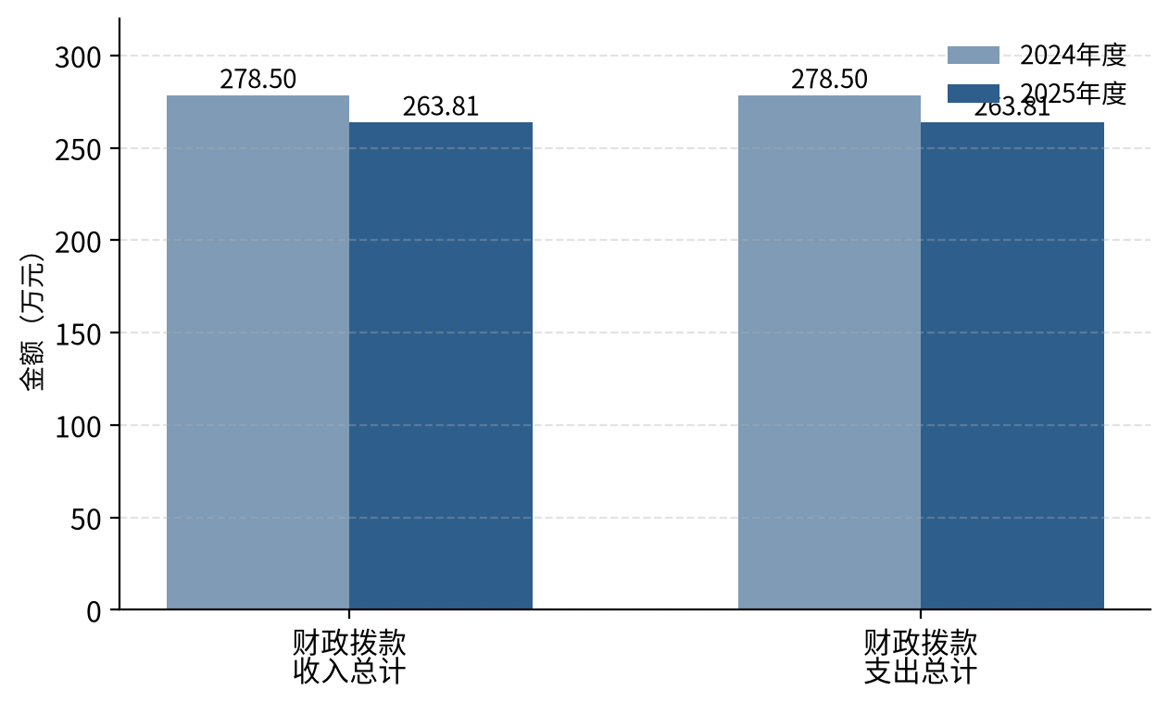
财政拨款收、支决算总计变动情况图（单位：万元）

五、一般公共预算财政拨款支出决算情况说明

（一）一般公共预算财政拨款支出决算总体情况
2025年度一般公共预算财政拨款支出263.81万元，占本年支出合计的100%。与上年度相比，一般公共预算财政拨款支出减少14.69万元，下降5.27%。主要变动原因是：本年度一般行政管理事务等专项支出减少，其中一般行政管理事务支出由上年的39.33万元减少至12.89万元。
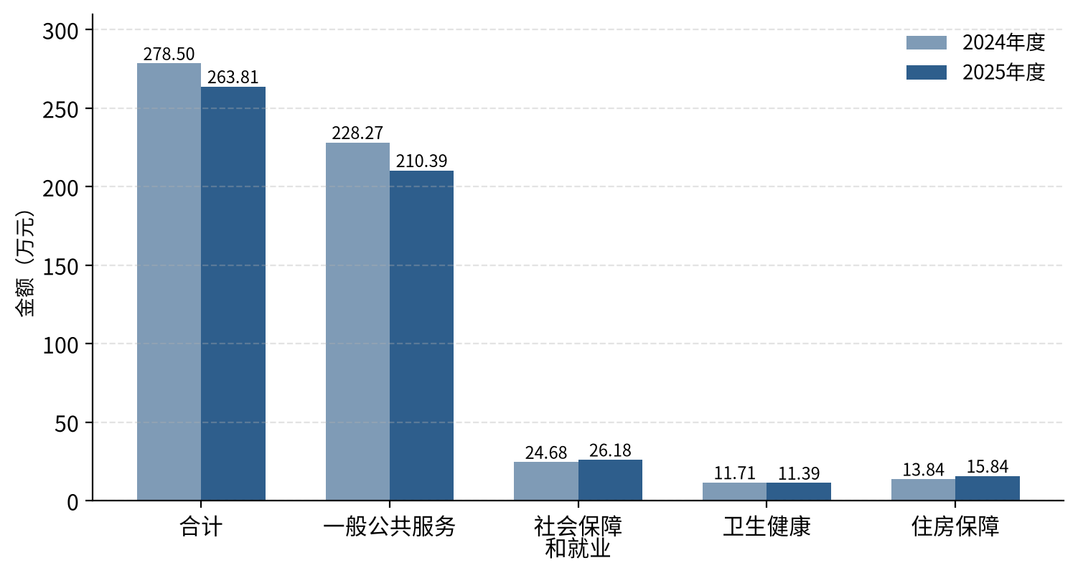
一般公共预算财政拨款支出决算变动情况图（单位：万元）

（二）一般公共预算财政拨款支出决算结构情况
2025年度一般公共预算财政拨款支出263.81万元，主要用于以下方面：一般公共服务支出210.39万元，占79.75%；社会保障和就业支出26.18万元，占9.92%；卫生健康支出11.39万元，占4.32%；住房保障支出15.84万元，占6.00%。
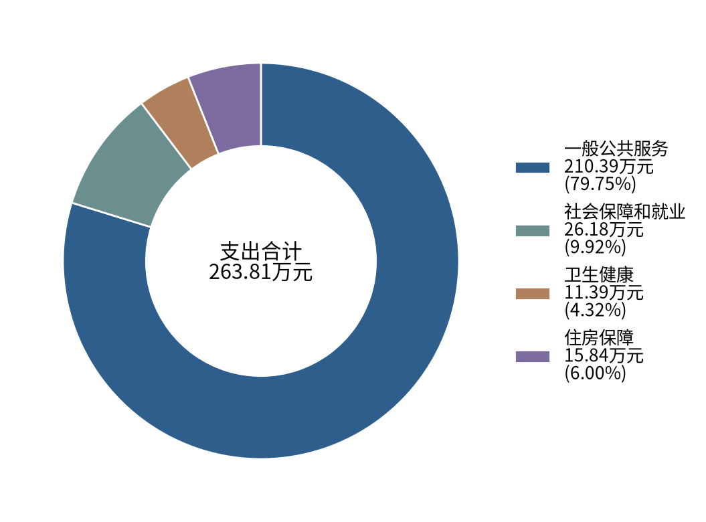
一般公共预算财政拨款支出决算结构图（单位：万元）

（三）一般公共预算财政拨款支出决算具体情况
2025年度一般公共预算支出决算数为263.81万元，其中：
1.一般公共服务（类）其他共产党事务（款）行政运行（项）：支出决算为197.50万元，完成预算100%，决算数比上年增加8.56万元，增长4.53%。
2.一般公共服务（类）其他共产党事务（款）一般行政管理事务（项）：支出决算为12.89万元，完成预算100%，决算数比上年减少26.44万元，下降67.23%。
3.社会保障和就业（类）行政事业单位养老（款）机关事业单位基本养老保险缴费（项）：支出决算为17.46万元，完成预算100%，决算数比上年增加0.86万元，增长5.18%。
4.社会保障和就业（类）行政事业单位养老（款）机关事业单位职业年金缴费（项）：支出决算为8.73万元，完成预算100%，决算数比上年增加0.65万元，增长8.04%。
5.卫生健康（类）行政事业单位医疗（款）行政单位医疗（项）：支出决算为9.23万元，完成预算100%，决算数比上年增加0.40万元，增长4.53%。
6.卫生健康（类）行政事业单位医疗（款）公务员医疗补助（项）：支出决算为2.17万元，完成预算100%，决算数比上年减少0.71万元，下降24.65%。
7.住房保障（类）住房改革（款）住房公积金（项）：支出决算为14.64万元，完成预算100%，决算数比上年增加0.80万元，增长5.78%。
8.住房保障（类）住房改革（款）购房补贴（项）：支出决算为1.20万元，完成预算100%，上年无决算数，为本年新增支出。

六、一般公共预算财政拨款基本支出决算情况说明
2025年度一般公共预算财政拨款基本支出250.92万元，其中：
人员经费230.48万元，主要包括：基本工资、津贴补贴、奖金、机关事业单位基本养老保险缴费、职业年金缴费、职工基本医疗保险缴费、公务员医疗补助缴费、其他社会保障缴费、住房公积金、其他工资福利支出、离休费、生活补助、奖励金等对个人和家庭的补助支出。
公用经费20.44万元，主要包括：办公费、水费、电费、邮电费、差旅费、福利费、公务用车运行维护费、其他交通费用、其他商品和服务支出等。

七、财政拨款“三公”经费支出决算情况说明

（一）财政拨款“三公”经费支出决算总体情况说明
2025年度财政拨款“三公”经费支出决算为1.67万元，完成预算100%，较上年度减少0.49万元，下降22.69%。决算数与预算数持平。主要原因是：严格落实党政机关过紧日子要求，从严控制公务用车使用，公务用车运行维护费支出相应减少。

（二）财政拨款“三公”经费支出决算具体情况说明
2025年度财政拨款“三公”经费支出决算中，因公出国（境）费支出决算0万元，占0%；公务用车购置及运行维护费支出决算1.67万元，占100%；公务接待费支出决算0万元，占0%。具体情况如下：
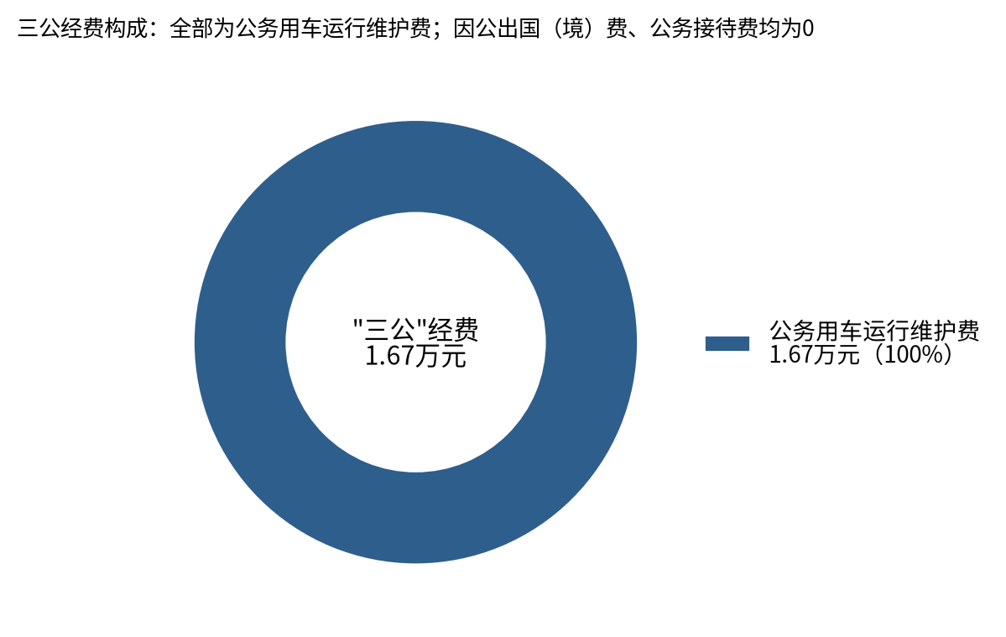
财政拨款“三公”经费支出结构图（单位：万元）
1.因公出国（境）经费支出0万元，完成预算100%。全年安排因公出国（境）团组0次，出国（境）0人。因公出国（境）支出决算与上年度持平。主要原因是：本年度未安排因公出国（境）活动。
2.公务用车购置及运行维护费支出1.67万元，完成预算100%。公务用车购置及运行维护费支出决算比上年度减少0.49万元，下降22.69%。主要原因是：严格控制公务用车使用，油费、维修费、过路费、保险费等运行维护支出。
其中：公务用车购置支出0万元。全年未更新购置公务用车。截至2025年12月31日，单位共有公务用车1辆。
3.公务接待费支出0万元，完成预算100%。公务接待费支出决算与上年度持平。主要原因是：本年度未发生公务接待支出。其中：国内公务接待支出0万元。全年国内公务接待0批次、0人次（不包括陪同人员），共计支出0万元，本年度未发生国内公务接待支出。外事接待支出0万元。全年外事接待0批次、0人次（不包括陪同人员），共计支出0万元，本年度未发生外事接待支出。

八、政府性基金预算支出决算情况说明
2025年度政府性基金预算财政拨款支出0万元，占本年支出合计的0%。与上年度相比持平。主要原因是：本年度未发生政府性基金预算财政拨款支出。

九、国有资本经营预算支出决算情况说明
2025年度国有资本经营预算财政拨款支出0万元，占本年支出合计的0%。与上年度相比持平。主要原因是：本年度未发生国有资本经营预算财政拨款支出。

十、其他重要事项的情况说明

（一）机关运行经费支出情况
2025年度，阿坝州州级机关退休干部驻马尔康休养所机关运行经费支出20.44万元，比上年度增加3.59万元，增长21.31%。主要原因是：办公费、水电费等日常公用支出较上年有所增加。

（二）政府采购支出情况
2025年度，阿坝州州级机关退休干部驻马尔康休养所政府采购支出总额0万元，其中：政府采购货物支出0万元、政府采购工程支出0万元、政府采购服务支出0万元。主要用于干休所日常运转相关的货物、服务和工程采购。授予中小企业合同金额0万元，占政府采购支出总额的0%。

（三）国有资产占有使用情况
截至2025年12月31日，阿坝州州级机关退休干部驻马尔康休养所共有车辆1辆，其中：机要通信用车0辆、应急保障用车0辆、离退休干部服务用车0辆、其他用车1辆。单价100万元（含）以上设备（不含车辆）0台（套）。

（四）预算绩效管理情况
根据预算绩效管理要求，阿坝州州级机关退休干部驻马尔康休养所在2025年度，我单位对离退休机构运营及维修维护、离退休党员/干部活动费、干部活动经费2025等3个项目编制了绩效目标，预算执行过程中对相关项目开展绩效监控和绩效自评。绩效自评结果详见部门预算项目支出绩效自评表（2025年度）。

第三部分 名词解释

1.财政拨款收入：指单位从同级财政部门取得的财政预算资金。

2.年初结转和结余：指以前年度尚未完成、结转到本年按有关规定继续使用的资金。

3.年末结转和结余：指单位按有关规定结转到下年或以后年度继续使用的资金。

4.一般公共服务（类）其他共产党事务（款）行政运行（项）：指用于保障行政单位正常运转、完成日常工作任务的基本支出。

5.一般公共服务（类）其他共产党事务（款）一般行政管理事务（项）：指用于行政单位未单独设项的其他项目支出。

6.社会保障和就业（类）行政事业单位养老（款）机关事业单位基本养老保险缴费（项）：指机关事业单位实施养老保险制度由单位缴纳的基本养老保险费支出。

7.社会保障和就业（类）行政事业单位养老（款）机关事业单位职业年金缴费（项）：指机关事业单位实施养老保险制度由单位实际缴纳的职业年金支出。

8.卫生健康（类）行政事业单位医疗（款）行政单位医疗（项）：指财政部门安排的行政单位基本医疗保险缴费经费支出。

9.卫生健康（类）行政事业单位医疗（款）公务员医疗补助（项）：指财政部门安排的公务员医疗补助经费支出。

10.住房保障（类）住房改革（款）住房公积金（项）：指行政事业单位按国家规定比例为职工缴纳的住房公积金支出。

11.住房保障（类）住房改革（款）购房补贴（项）：指按房改政策规定，行政事业单位向符合条件的职工发放的购房补贴支出。

12.基本支出：指为保障机构正常运转、完成日常工作任务而发生的人员支出和公用支出。

13.项目支出：指在基本支出之外为完成特定行政任务和事业发展目标所发生的支出。

14.“三公”经费：指部门用财政拨款安排的因公出国（境）费、公务用车购置及运行费和公务接待费。其中，因公出国（境）费反映单位公务出国（境）的国际旅费、国外城市间交通费、住宿费、伙食费、培训费、公杂费等支出；公务用车购置及运行费反映单位公务用车车辆购置支出（含车辆购置税）及租用费、燃料费、维修费、过路过桥费、保险费等支出；公务接待费反映单位按规定开支的各类公务接待（含外宾接待）支出。

15.机关运行经费：为保障行政单位（含参照公务员法管理的事业单位）运行用于购买货物和服务的各项资金，包括办公及印刷费、邮电费、差旅费、会议费、福利费、日常维修费、专用材料及一般设备购置费、办公用房水电费、办公用房取暖费、办公用房物业管理费、公务用车运行维护费以及其他费用。

第四部分 附件

附件：部门预算项目支出绩效自评表（2025年度）



第五部分 附表

一、收入支出决算总表
二、收入决算表
三、支出决算表
四、财政拨款收入支出决算总表
五、财政拨款支出决算明细表
六、一般公共预算财政拨款支出决算表
七、一般公共预算财政拨款支出决算明细表
八、一般公共预算财政拨款基本支出决算表
九、一般公共预算财政拨款项目支出决算表
十、政府性基金预算财政拨款收入支出决算表
十一、国有资本经营预算财政拨款收入支出决算表
十二、国有资本经营预算财政拨款支出决算表
十三、财政拨款“三公”经费支出决算表

